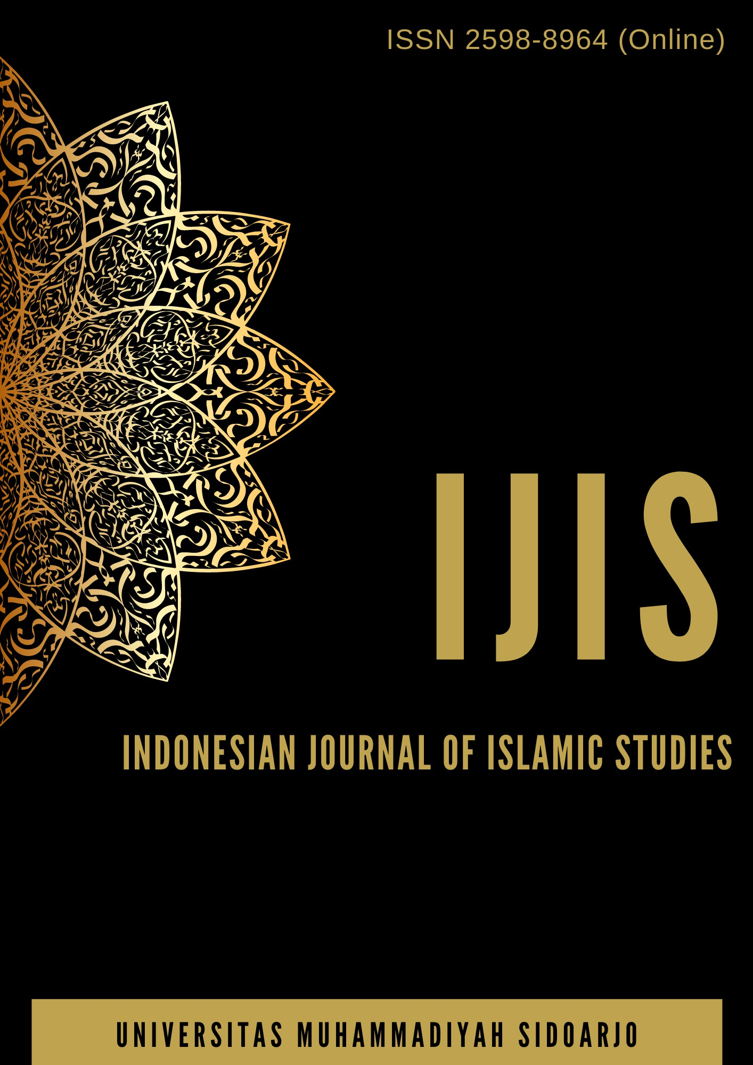

Table Of Contents
Journal Cover 1
Author[s] Statement 3
Editorial Team 4
Article information 5
Check this article update (crossmark) 5
Check this article impact 5
Cite this article 5
Title page 6
Article Title 6
Author information 6
Abstract 6
Article content 7

Originality Statement
The author[s] declare that this article is their own work and to the best of their knowledge it contains no materials previously published or written by another person, or substantial proportions of material which have been accepted for the published of any other published materials, except where due acknowledgement is made in the article. Any contribution made to the research by others, with whom author[s] have work, is explicitly acknowledged in the article.

Conflict of Interest Statement
The author[s] declare that this article was conducted in the absence of any commercial or financial relationships that could be construed as a potential conflict of interest.

Copyright Statement
Copyright © Author(s). This article is published under the Creative Commons Attribution (CC BY 4.0) licence. Anyone may reproduce, distribute, translate and create derivative works of this article (for both commercial and non-commercial purposes), subject to full attribution to the original publication and authors. The full terms of this licence may be seen at http://creativecommons.org/licences/by/4.0/legalcode

EDITORIAL TEAM

Editor in Chief

Dr. Eni Fariyatul Fahyuni, Universitas Muhammadiyah Sidoarjo, Indonesia (Scopus)

Managing Editor
Imam Fauji, Ph.D, Universitas Muhammadiyah Sidoarjo, Indonesia (Scopus)

Editors
Dr Adi Bandono, Sekolah Tinggi Teknologi Angkatan Laut, Indonesia (Scopus

Pro. Dr. Isa Anshori , Universitas Islam Negeri Sunan Ampel Surabaya , Indonesia (Scopus) Wawan Herry Setyawan, Universitas Islam Kediri, Indonesia (Scopus)
M. Bahak Udin By Arifin, Universitas Muhammadiyah Sidoarjo, Indonesia (Sinta) Dr. Nurdyansyah, Universitas Muhammadiyah Sidoarjo, Indonesia (Sinta)
Dr. Istikomah, Universitas Muhammadiyah Sidoarjo, Indonesia (Scopus)

Complete list of editorial team (link)

Complete list of indexing services for this journal (link) How to submit to this journal (link)

Article information

Check this article update (crossmark)



Check this article impact ^{(*)}








Save this article to Mendeley



^{(*)} Time for indexing process is various, depends on indexing database platform

Classroom Management through Audiovisual Media in Islamic Elementary Science Learning: Pengelolaan Kelas Melalui Media Audiovisual dalam Pembelajaran Sains di Sekolah Dasar Islam

Pengelolaan Kelas Melalui Media Audiovisual dalam Pembelajaran Sains di Sekolah Dasar Islam

Dyah Nur Fadhilah, dyahnurf14@gmial.com , ()
Program Studi Pendidikan Guru MI, Universitas Muhammadiyah Sidoarjo,
Indonesia , Indonesia

Moch. Bahak Udin By Arifin, bahak.udin@umsida.ac.id , ()
Program Studi Pendidikan Guru MI, Universitas Muhammadiyah Sidoarjo,
Indonesia , Indonesia

⁽¹⁾ Corresponding author

Abstract

Published date: 2025-08-29

Specific Background: Effective classroom management is a key determinant of successful learning outcomes, particularly in science education, where conceptual understanding often requires interactive methods. Specific Background: At Hasanuddin Islamic Elementary School, integrating audiovisual media into science instruction has been implemented to foster engagement and comprehension among fourth-grade students. Knowledge Gap: However, limited studies have explored how audiovisual-based classroom management specifically shapes students’ participation, discipline, and conceptual grasp in Islamic elementary settings. Aims: This study aims to analyze the implementation and effectiveness of classroom management strategies using audiovisual media in science learning. Results: Findings reveal that audiovisual integration enhances students’ focus, creativity, and motivation while helping teachers maintain class discipline and optimize lesson delivery. Novelty: This research provides insight into the contextual use of audiovisual strategies in Islamic education, combining technological innovation with value-based pedagogy. Implications: The study underscores the need for accessible digital tools in Islamic schools to support dynamic, student-centered learning environments that align with modern educational paradigms.

Highlights:
- Audiovisual media improves classroom dynamics and student participation.
- Strengthens conceptual understanding through interactive learning.
- Promotes innovation in Islamic elementary education practices.

Keywords: Classroom Anagement, Audiovisual Media, Islamic Education, Science Learning, Student Engagement

PENDAHULUAN
Satuan pendidikan sekolah dasar merupakan tempat belajar siswa dan guru sebagai pembimbing dan menuntun akademik siswa agar mendapatkan pencapaian akademik terbaik yang mana itu merupakan dari tujuan pendidikan [1]. Pada penelitian ini penulis menganalisis manajemen pengelolaan kelas dalam menggunakan media ajar yang bersifat audiovisual, dengan bagaimana peran guru juga penting dalam mengajar dan beriteraksi secara langsung dalam media pembelajaran yang akan digunakan secara langsung. Penerapan media audiovisual dalam pengelolaan kelas dapat menjadi alat yang ampuh dalam pembelajaran dengan meningkatkan keaktifan, kepemahaman siswa dalam menangkap konsep yang kompleks dalam pembelajaran yang aktif [2]. Dengan menggunakan audiovisual untuk menyampaikan pengetahuan melalui konten instruksional berupa video animasi, dan presentasi, yang berguna untuk meningkatkan pemahaman dan pengetahuan. Melalui demonstrasi virtual, simulasi, dan kunjungan lapangan akan membantu siswa berpengalaman di dunia nyata yang lebih eksperiensial dan interaktif.
Penggunaan audiovisual menciptakan lingkungan belajar yang dinamis dan interaktif yang memungkinkan berbagai gaya belajar dan mendorong pemahaman yang lebih dalam mengenai konsep-konsep ilmiah. Namun, penting bagi guru untuk memilih dan menggunakan materi audiovisual yang sesuai dengan kurikulum, sesuai usia, dan akurat secara ilmiah [3]. Menggunakan media audiovisual seperti video animasi dan youtube Ini dapat meningkatkan keterlibatan siswa, meningkatkan pemahaman mereka tentang konsep ilmiah, mendorong mereka untuk berpartisipasi dalam pembelajaran aktif, dan meningkatkan kemampuan mereka untuk berpikir kritis. Manajemen pendidikan yang efektif menyediakan kerangka dukungan dan sumber daya bagi guru untuk menerapkan manajemen kelas yang efektif [4] yang diterapkan dengan baik, bertujuan berkontribusi pada lingkungan belajar yang lebih positif secara keseluruhan untuk mendukung tujuan pendidikan yang ditetapkan oleh institusi.
Manajemen kelas dan manajemen pendidikan saling berkaitan dan penting untuk keberhasilan hasil belajar. Manajemen Pendidikan yang Efektif menyediakan kerangka dukungan dan sumber daya bagi guru untuk menerapkan manajemen kelas yang efektif. Ketika manajemen kelas diterapkan dengan baik, itu merupakan berkontribusi pada lingkungan belajar yang positif secara keseluruhan dan mendukung tujuan pendidikan yang ditetapkan oleh institusi.
Pada penelitian sebelumnya yang membahas tema “Penggunaan Media Sosial di Kalangan Siswa Sekolah Dasar” sebagai bahan referensi dalam permasalahan di penelitian ini [5] memiliki dampak yang baik dalam perkembangan pembelajaran siswa dengan media audiovisual yang mencakup semua media sosial yang mana saat ini di gemari banyak siswa dengan mengunduh beberapa aplikasi dengan beberapa fitur-fitur yang menarik siswa untuk belajar berkembang. Media sosial menawarkan berbagai aplikasi dengan fitur-fitur menarik dalam mendorong siswa untuk menjadi lebih aktif dalam pembelajaran [6]. Dengan menggunakan media secara bijak dan efektif dapat di pastikan bahwa media yang dipilih selaras dengan tujuan pembelajaran, sesuai usia, dan dapat diakses oleh semua siswa. Mengintegrasikan media audiovisual [7] ke dalam praktik pengelolaan kelas, guru dapat membuat lingkungan belajar yang menarik sehingga memaksimalkan kemampuan belajar siswa.
Penelitian ini bertujuan mengetahui pelaksanaan pembelajaran menggunakan strategi manajemen kelas dalam menggunakan media audiovisual dan dampak media audiovisual dalam pembelajaran Ilmu Pengetahuan Alam (IPA) melibatkan peran guru dan siswa. Rumusan masalah dalam penelitian ini berfokus pada pengelolaan kelas dalam penggunaan media audiovisual serta pengaruh media audiovisual terhadap proses pembelajaran IPA.
II. Metode
Penelitian ini menggunakan metode kualitatif yang menggunakan cara, tahapan, dan prosedur dari data dan informasi yang didapatkan dari narasumber sebagai pihak yang bisa memberikan jawaban terkait permasalahan yang dihadapi kemudian hasil tersebut akan dianalisis oleh peneliti [8] [9]. Penelitian ini dilakukan secara terstruktur menggunakan data primer dan sekunder. Di data primer [10] memiliki hal khusus yang mana data tersebut dapat diperoleh melalui interaksi secara langsung dengan narasumber utama yang mana jenis data ini sangat membantu penulis untuk pembuatan penelitian ini dengan melakukan observasi.
Pada sumber data sekunder biasanya kerap di temui berbentuk buku, laporan, RPP, jurnal dan dokumentasi [11]. Teknik pengumpulan data menggunakan sumber data yang valid. Pada tahapan ini yang berisikan 1) Observasi, 2) Kuesioner, 3) Interview/Wawancara, dan 4) Dokumen/Dokumentasi. Berdasarkan proses untuk mendapatkan data masih dibagi kembali menjadi 3 yaitu berdasarkan, a) Jenis Penelitian, b) Sumber, c) Konservasi Data [12] [13]. Teknik analisis data merujuk pada proses pemrosesan data dan informasi yang diperoleh selama penelitian. Teknik ini berisiskan proses mencari dan menyusun data penelitan yang berdasarkan sumber data berupa 1) Interview, 2) Pengamatan, 3) Lembar kuesioner, dan 4) Dokumentasi yang mana akan diolah menjadi hasil deskriptif yang berbasarkan faktual.

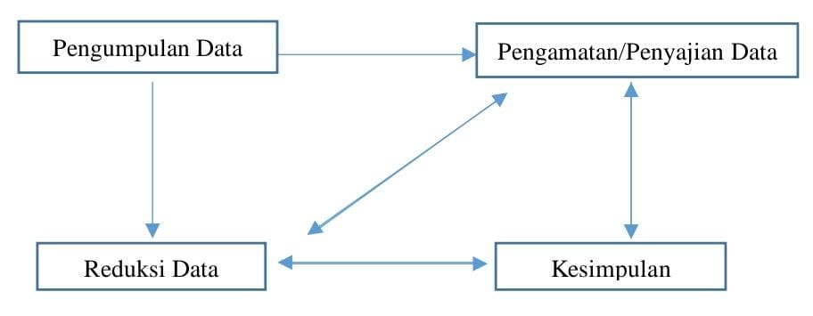
Gambar 2.1 Proses Pengumpulan Data

III. Hasil dan Pembahasan
Manajemen Kelas Dalam Pemanfataan Media Audiovisual
Media audio visual merupakan serangkaian kegiatan dalam penyampaian informasi yang memiliki gambar dan pita suara melalui suatu alat yaitu Audiovisual memiliki fungsi memberikan pengalaman yang bermanfaat bagi setiap orang dan memperluas pengetahuan mereka [14] [15]. Media audio visual juga dapat digunakan sebagai sarana untuk menyampaikan kepada seseorang untuk berpikir kreatif dan kritis.
Suasana kelas pada saat pembelajaran IPA sangat di nantikan oleh para siswa dikarenakan menggunakan media audiovisual yang bersumber dari video dan media sosial. Dengan beberapa sumber tersebut dapat memberikan informasi secara luas dalam proses pembelajaran. Di MI Hasanuddin Tebel kelas 4A-2 yang dipilih oleh peneliti untuk mengambil subjek penelitian data, ketika pembelajaran IPA berlangsung, guru menggunakan media Audiovisual berupa PPT dan video Youtube, mengenai proses terjadinya fotosintesis dan bagian-bagian tumbuhan. Dalam pembelajran IPA yang menggunakan materi PPT pada layar proyektor dapat dimengerti dan dipahami siswa dengan cara mendengar dan melihat penjelasan pada layar yang ditampilkan.
Proses kegiatan belajar IPA di kelas 4A-2 dilaksanakan tiap 50 menit pada hari senin dan jumat sebagian besar media yang digunakan adalah media ajar berupa Modul ajar, PPT, Video dan praktik mengamati lingkungan sekitar. Pembelajaran ini menggunakan sistem Drill and Field Work Method [16] dimana para siswa diarahkan untuk berkelompok dan mendengarkan penjelasan guru mengenai proses fotosintesis pada tumbuhan di layar Lcd Proyektor, kemudian mengamati proses terjadinya fotosintesis dengan media selembar daun dan segelas air. Dalam proses pengamatan ini media audiovisual sangat membantu siswa dalam berlatih dan mempratikan proses terjadinya fotosintesis pada daun. Setelah pengamatan media praktik siswa diarahkan untuk mengerjakan tugas dan mencari tahu seberapa paham siswa tersebut dengan materi yang dipelajari.

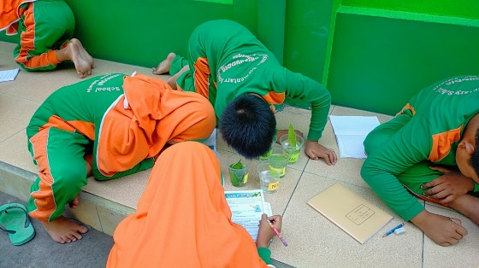
Gambar 3.1 Proses pengamatan berkelompok

Proses pembelajaran ini, guru telah menggunakan media audiovisual dengan baik dan sempurna. Secara keseluruhan dari penggunaan media PPT dan Video Youtube yang di tampilkan oleh guru dapat diterima oleh siswa, dapat dilihat ketika antusias siswa [17] lebih dominan dan bergembira pada pelajaran apa yang akan mereka pelajari. Dengan memanfaatkan fasilitas yang diberikan sekolah, guru mata pembelajaran IPA merasa terbantu dengan adanya media audiovisual, dikarenakan materi IPA dapat diambil dari manapun. Dalam pengumpulan data wawancara, menjelaskan bahwa kelas yang menggunakan media audiovisual sangat menyenangkan dan merasa menghibur dengan adanya Lcd Proyektor, siswa dapat melihat gambar dan mendengarkan suara yang menarik mengenai penjelasan materi fotosistesis, dan ketika pembelajaran mulai kurang kondusif guru melakukan ice breaking untuk menarik kembali fokus siswa pada pembelajaran. Selain itu guru memanfaatkan media audiovisual karena dinilai bisa membuat situasi kelas menjadi terarah dan disipilin, meskipun banyak perilaku siswa yang membuat situasi kelas menjadi kurang kondusif, namun guru tetap memberlakukan perjanjian kelas yang telah disepakati bersama, misalkan berupa hukuman membaca materi yang disampaikan oleh guru. Kondisi ini dibangun oleh guru dan siswa serta orangtua siswa dengan komunikasi yang baik agar di kemudian hari tidak adanya misscomunication.

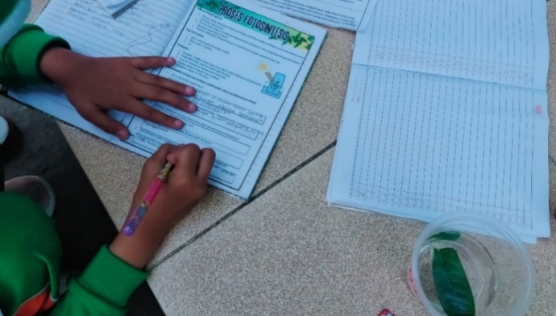
Gambar 3.2 Siswa mengerjakan Tugas
Selanjutnya dalam melaksanakan pembelajaran dikelas yang menyenangkan dan kondusif, walaupun dapat mengurangi waktu pembelajaran dikarenakan mempersiapkan LCD Proyektor serta media yang akan di gunakan, namun hal ini bisa di atasi dengan mempersiapkan alat media tersebut 5 menit sebelum pergantian mata pembelajaran IPA [18] [19]. Dalam penggunaan media audiovisual di MI Hasanuddin pada setiap kelas tidak memiliki LCD Proyektor yang tetap atau permanent dikarenakan kurangnya fasilitas yang lebih, maka dari itu beberapa guru yang ingin menggunakan LCD Proyektor harus bergantian dengan mengatur jadwal pembelajaran. Pada kelas Fullday ini mempunyai fasilitas LCD Proyektor sebanyak 2 dari 8 Rombel di kelas Fullday. Media audiovisual pada pembelajaran IPA ini berupa Video yang ditampilkan secara menarik membantu meningkatkan fokus dan motivasi siswa dalam keinginan belajar dan melaksanakan lembar kerja siswa yang menarik, kreatif [20] [21] Pada dasarnya pendidikan pembelajaran itu dapat dipelajari dari apapun yang ada di lingkungan sekitar dan kemudian mengembangkan menjadi ilmu pengetahuan.
Dampak Media Audiovisual dalam Pembelajaran IPA
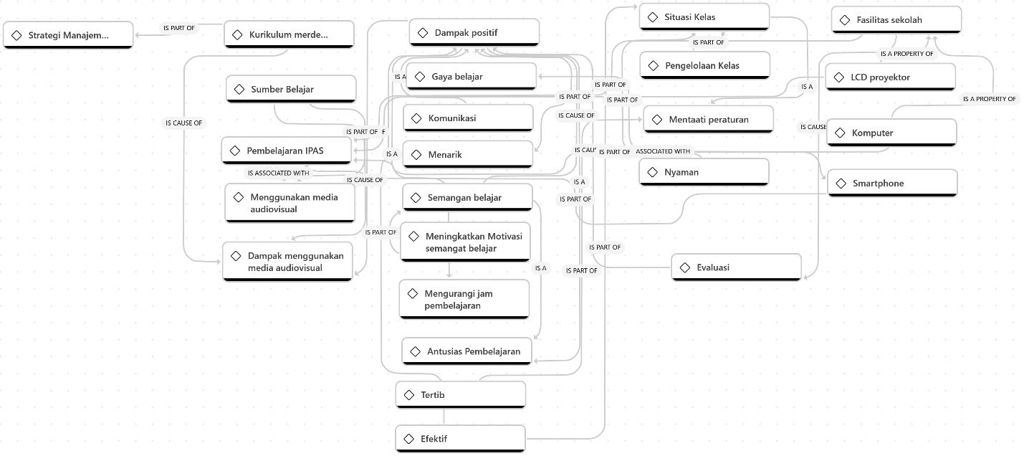
Penggunaan media Audiovisual sebagai media utama dalam pembelajaran IPA yang menampilkan PPT dan Video yang menayangkan materi pembelajaran dapat memberikan efek yang positif bagi guru dan siswa, pada gambar 3.1 dan 3.7 antusias siswa dalam memperhatikan tampilan LCD proyektor sangat dinantikan siswa mengenai pembelajaran apa yang akan segera dipelajari. Strategi pembelajaran media audiovisual sebagai media pembelajaran di MI Hasanuddin dengan menanyangkan animasi bergambar dan bersuara yang sesuai pada gambar 3.3 dan 3.7 mendapatkan respon yang positif dari siswa kelas 4-A2. Dengan menggunakan animasi bergambar dan komunikatif menimbulkan rasa penasaran dan antusias siswa untuk mengatasi rasa bosan siswa dalam belajar.

Gambar 3.3 Analisis hasil wawancara pembelajaran IPA

Hasil observasi penelitian menunjukan pemanfaatan media audiovisual memberikan dampak yang baik kepada siswa. Dan dapat dipahami dengan baik materi yang di simak dari tayangan LCD Proyektor, kemudian siswa mengerjakan tugas berupa lembar essai dan praktik pengamatan serta evaluasi mengenai pembelajaran fotosintesis. Dalam penggunaan media audiovisual meningkatkan hasil belajar siswa yang efektif, efesien, menarik [22] [23] sehingga dapat mencapai batas kemampuan masing-masing siswa. Hasil belajar kelas 4-A2 dapat dilihat pada gambar 3.4 Analisis hasil wawancara. Adapun analisis wawancara dampak pemanfaatan media Audiovisual pada gambar 3.5 Analisis wawancara kekurangan media audiovisual.

Gambar 3.4 Histogram data nilai siswa
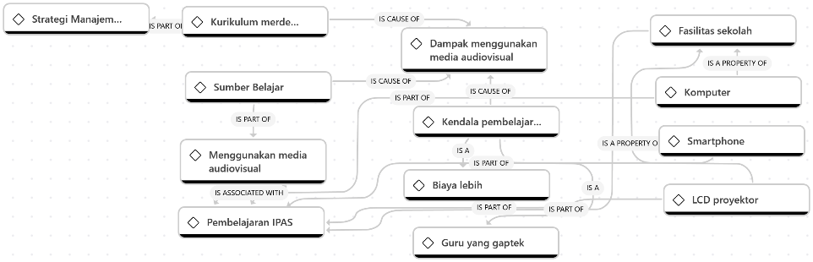
Gambar 3.5 Analisis wawancara kelebihan dan kekurangan media audiovisual

Strategi manajemen kelas dengan menggunakan media Audiovisual pada pembelajaran IPA dapat membiasakan siswa untuk aktif dalam kreatif dan memahami penjelasan pembelajaran mengenai fotosintesis. Dalam penggunaan media audiovisual ini memiliki dampak yang bersifat positif karena mempermudah proses kegiatan belajar dan terbukti dapat membantu proses belajar siswa agar lebih mudah untuk dipahami. Sehingga penjelasan guru akan dengan mudah diterima baik oleh siswa kelas 4-A2 dengann media PPT dan Youtube.
VII. Simpulan
Simpulan penelitian ini menunjukan bahwa dari strategi manajemen kelas menggunakan audiovisual pada mata pelajaran IPA sebagai media inovasi animasi bergambar dan bersuara yang dikembangkan dalam pembelajaran serta manfaat kegunaan dalam menggunakan media audiovisual pada pembelajaran ilmu pengetahuan alam dan soasial di kelas 4-A2 dapat melatih kreatifitas siswa dan konsentrasi siswa. Hal ini dikarenakan dengan menggunakan media audiovisual yang menayangkan gambar animasi bergerak dan bersuara dapat dengan mudah dipahami oleh siswa. Pada bagian akhir menggunakan media audiovisual pada pembelajaran IPA dapat jadikan bahan evaluasi untuk menilai pencapaian kemahiran siswa. Namun dalam penggunaan media audiovisual ini mendapati kekurangan di bagian fasilitas yang kurang merata dikarenakan kurangnya unit LCD proyektor.
Ucapan Terima Kasih
Kepada semua pihak penulis ucapkan terima kasih karena telah memberikan kontribusi dalam membantu dan menyelesaikan penelitian ini hingga akhir.

